Министерство науки и высшего образования Российской Федерации  
Федеральное государственное автономное учреждение высшего образования  
«Пермский национальный исследовательский политехнический университет»

Электротехнический факультет  
Кафедра «Информационные технологии и автоматизированные системы»

**О Т Ч Ё Т  
по лабораторной работе**

Дисциплина: «Основы алгоритмизации и программирования»

Выполнил  
студент группы ИВТ-21-1б  
Мифтахов И.Г

Проверил  
ст. п. кафедры ИТАС  
Яруллин Д.В.

Пермь 2022

Постановка задачи:

Реализовать задачу про Ханойские башни.

Анализ задачи:

Задаем количество элементов башенки, изначальный столбец и конечный. Если количество элементов башенки 1, то просто перемещаем и все.

Если это не так, тогда в переменную tmp записываем номер «промежуточного» столбца, вычитая номера изначального и конечного. Вызываем функцию из этой же функции(рекурсия), передавая значения такие, что количество элементов башенки на 1 меньше, перекидываем с изначального столбца на промежуточный. Далее вновь применяем рекурсию, перекидывая n-1 элемент на нужный столбец. Благодаря рекурсии все выполнится корректно.

Блок-схема:

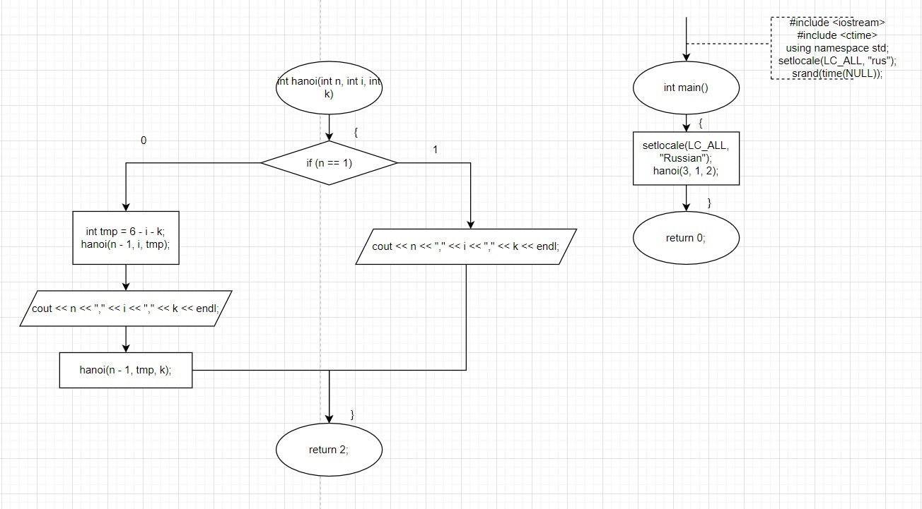

Код программы:

#include<iostream>

using namespace std;

int hanoi(int n, int i, int k)

{

if (n == 1)

{

cout << n << "," << i << "," << k << endl;

}

else

{

int tmp = 6 - i - k;

hanoi(n - 1, i, tmp);

cout << n << "," << i << "," << k << endl;

hanoi(n - 1, tmp, k);

}

return 2;

}

int main()

{

setlocale(LC_ALL, "Russian");

hanoi(3, 1, 2);

return 0;

}

Скриншоты результатов:

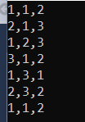

Анализ результатов:

Программа работает корректно. Выводится башенка, перемещенная на вторую ось с первой.